***IMAPS-France infos***

**N°89 – Avril 2025 Rédaction Bureau IMAPS 17 rue L’Amiral Hamelin - 75016 Paris**

**Editorial**

Chers lecteurs/lectrices,

Cette édition trimestrielle n°89 est l’occasion de vous présenter les actions du trimestre passé et vous faire un point d’avancement et de perspectives pour les mois à venir.

Coté conférences, THERMAL 2025 s’est tenu les 26 et 27 mars 2025 au Mercure de La Rochelle avec un franc succès (plus de 90 participants). Jean-Yves vous présentera un premier jet de compte-rendu à chaud. Un plus détaillé arrivera au numéro 90.

Retenez dès maintenant les prochaines dates pour THERMAL 2026 : 25 et 26 mars 2026

Comme vous le savez en 2025, il n’y aura pas de MiNaPAD en juin mais à la place EMPC2025 du 16 au 18 septembre à Grenoble ; C’est un MiNaPAD x2.

Le programme est en cours de montage. Les orateurs ayant leurs papiers ou posters retenus viennent d’être prévenus.

L’appel pour inscriptions interviendra en avril.

Nous travaillons actuellement sur l’organisation (logistique, exposants, parrainage, …).

Les stands sont réservés et au nombre de 50. Un travail important de finalisation de la logistique est en cours afin de fluidifier l’organisation, compte-tenu du nombre

important prévisionnel de participants (près de 400).

La recherche de sponsors reste à concrétiser

Ce deuxième trimestre sera donc très actif et vous ne manquerez de recevoir de nombreux mails pour inscriptions.

Pour mémoire, il n’y aura pas de POWER cette année à Tours.

Les adhésions à IMAPS pour 2025 sont toujours ouvertes (voir dernière feuille de ce document). Ces adhésions sont importantes pour la vitalité de notre association et elles permettent aux adhérents, notamment d’avoir accès à notre base de données et avoir un tarif d’inscription réduit aux conférences.

*“Everything in electronics between the chip and the system” (ISHM – Une définition du Packaging)*

**Pascal COUDERC**

**Calendrier IMAPS France 2025**

|  |
| --- |
| **EMPC 2025**  **16 au 18 Septembre 2025**  **Grenoble** |

***Prochaine édition: Juillet 2025***

**18th European ATW on Micropackaging and**

**Thermal Management**

**26 -27 mars 2025**

**Mercure La Rochelle**

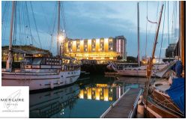

***co-présidé par :***

Alexandre VAL (VALEO)

Bruno LEVRIER (BL Expertise)

Jean-Pierre FRADIN (ICAM Toulouse)

Jean-Yves SOULIER (Safran Data Systems)

***Sponsorisé par***

Deux semaines après l’événement nous dressons un premier bilan à chaud avant un reportage plus détaillé dans notre Newsletter N90 de juillet prochain.

Au risque de radoter tant dans mes discours d’ouverture depuis 2016 que dans la présente Newsletter, j’ai rappelé en introduction de notre workshop que son succès devait autant à la qualité du programme et au cadre offert par l’hôtel Mercure qu’à la présence de nombreux auditeurs, conférenciers et exposants.

Ces 26 et 27 mars nous étions 90 soit 10 de plus que l’an dernier, avec une présence de nombreuses personnes de Huawei et de Safran dont les entités de Safran Tech, Safran Electronics & Defense (SED) et Safran Data Systems (SDS) ont donné chacune une conférence.

VALEO était présent comme les autres grands acteurs du monde aérospatial : THALES, AIRBUS, MBDA. La DGA était présente et le monde universitaire tout autant avec les fidèles des Universités de Limoges, Lyon, Bordeaux (*une pensée pour l’une des figures de notre workshop, Jean-François Silvain alchimiste de l’Institut de Chimie et de la Matière Condensée de Bordeaux, qui tirera sa révérence en octobre prochain*).

Le fidèle David Saums avait fait le voyage du Maryland (Etats Unis) comme notre confrère Boguslaw Wiecek venu de l’Université de Lodz (Pologne). Nous avons par ailleurs dénombré des personnes venant de Finlande, d’Allemagne, d’Autriche, de Grande Bretagne, du Japon, de Chine, de Singapour, des Pays-Bas, de Hongrie attestant de la **tenue internationale** de notre conférence.

Le workshop aura compris 25 conférences et nous aura amenés à surveiller de très près le temps alloué à des conférenciers dont certains ont fait leurs premières armes durant ce workshop, comme Andréane Cuissart (Thalès), Rabih Khazaka (Safran Tech), Hugues de Vautibault (SDS) qui rappelait combien le brassage d’air au sein d’une étuve favorise le refroidissement des équipements et peut poser des problèmes de représentativité des essais.

Parmi les préoccupations du moment, je retiens la problématique du refroidissement de l’électronique de puissance et le développement de nombreux démonstrateurs intégrant dans leur châssis le refroidissement par liquide (VALEO).

Muriel Sabah (SED) est allée au bout de la caractérisation thermique d’un châssis en matériau composite.

Il faudra imprimer les présentations de Boguslaw Wiecek (Université de Technologie de Lodz) et de Gabor Farkas (Siemens Hongrie) puis s’armer d’un stylo pour reprendre à tête reposée les équations différentielles qui y ont été développées et mesurer la portée de ces exposés.

La solution du refroidissement par immersion en noyant l’électronique dans un fluide faisait aussi son apparition parmi les nouveautés présentées dans ce workshop :

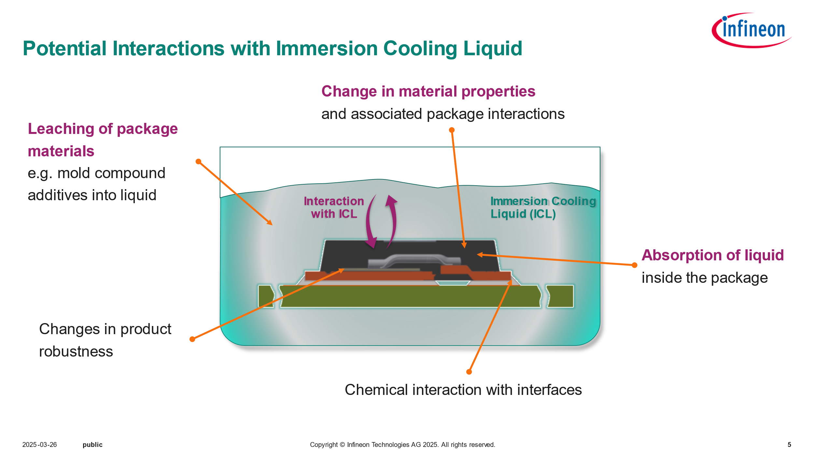

Les cocktails et dîner d’accueil à la veille de l’ouverture, les pause-café, les deux déjeuners et le dîner de gala en récompense du crapahut dans un bateau de pêche puis un navire météorologique ont été l’occasion de réseauter et de prolonger les échanges avec les 17 exposants dont la présence aura assuré la viabilité financière de l’événement.

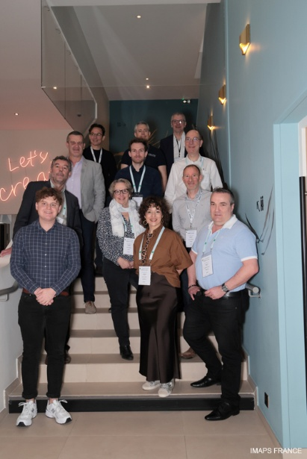*Quelques exposants*

L’occasion aussi pour Vincent Ayel du laboratoire PPRIME de L’ENSMA Poitiers et Madeline Tavarès auditrice de SDS d’assurer la traduction en anglais de la visite de ces navires :



*Poste de pilotage du navire France 1*



*Mouillage de navires de plaisances et du musée maritime*

Le succès de cette dix-huitième édition nous encourage à poursuivre l’organisation de cet événement et nous avons d’ores et déjà fixé les dates de la dix-neuvième édition qui interviendra 20 ans après la première édition de 2006 !

Pour l’heure il nous reste à récupérer toutes les présentations de la dix-huitième pour les mettre à disposition des participants au workshop ainsi qu’à la disposition des membres d’IMAPS France.

Je m’en voudrais enfin si j’oubliais de remercier mes co-présidents Alexandre Val, Jean-Pierre Fradin et Bruno Levrier, ainsi que notre webmaster Reynald Deroche-Fontaine et notre photographe Nicole Salvat, à qui j’ai dû hélas me substituer pour cette Newsletter un peu rapide. Vous apprécierez la différence entre une professionnelle et un amateur dans la N90 du trimestre prochain.

**Jean-Yves Soulier**

**Dates clés THERMAL 2026**

**Conférence** : mercredi 25 et jeudi 26 mars 2026 à l’Hôtel Mercure de La Rochelle.

**EMPC 2025**

**16-18th September 2025**

**WTC – Grenoble**

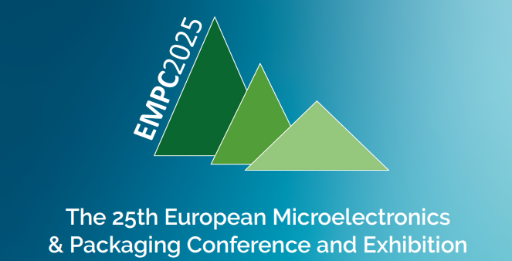

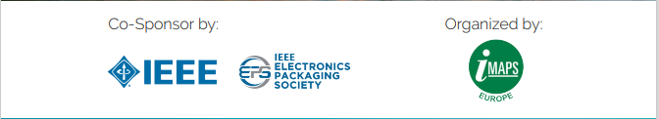

En 2025, il n’y aura pas d’évènement **MiNaPAD** puisque qu’il sera **remplacé par EMPC** qu’IMAPS France a la responsabilité d’organiser. C’est un événement biennal dont le pays organisateur appartient à l’organisation IMAPS Europe. La différence avec MiNaPAD porte sur la durée de **3 journées** au lieu de 2 et il est coparrainé par IEEE section EPS également ce qui est un atout pour la publication des papiers.

Il y a un partage des activités entre IMAPS France et IMAPS Europe que l’on retrouve dans l’organisation :

**General Chairman:**

Jean-Marc YANNOU (Murata)

**General Technical Chairman:**

Dr Stoyan STOYANOV (University of Greenwich)

**Steering Committee members:**

Nihal SINNADURAI (Attac)

Alexandre VAL (Valeo)

Ernst EGGELAAR (Microtronic)

**Professional organizer:**

Martina CREUTZFELDT (MCC)

**Les attentes sont à la hauteur de l’évènement :**

Nombre de jours de conférence : 3

Nombre de stands : 50

Nombre d’orateurs : 118 (maximum)

Nombre de participants : 200 (hors orateurs et exposants)

Chiffre d’affaires : 450 k Euros

Dès la fin de MiNaPAD, nous avons débuté la commercialisation **des stands** pour donner un choix des emplacements aux sociétés exposantes fidèles à MiNaPAD ; par cette approche, nous avons commercialisé tous les stands soit **50** **sociétés** (100%).

Voici les sociétés enregistrées :

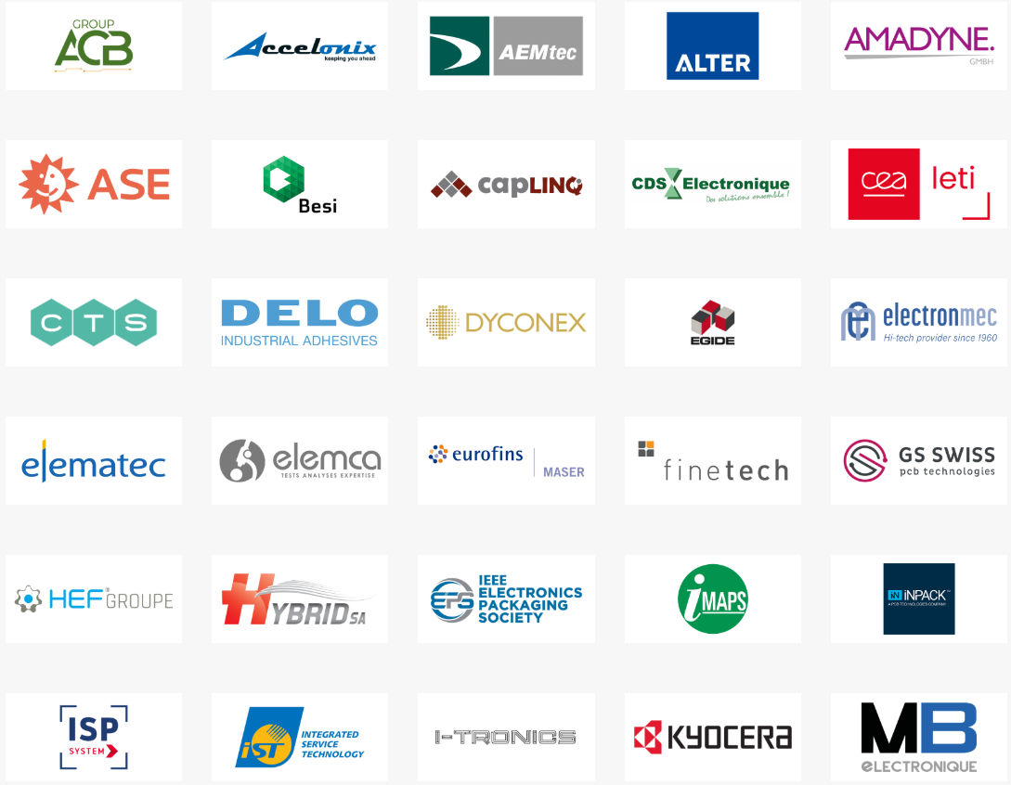

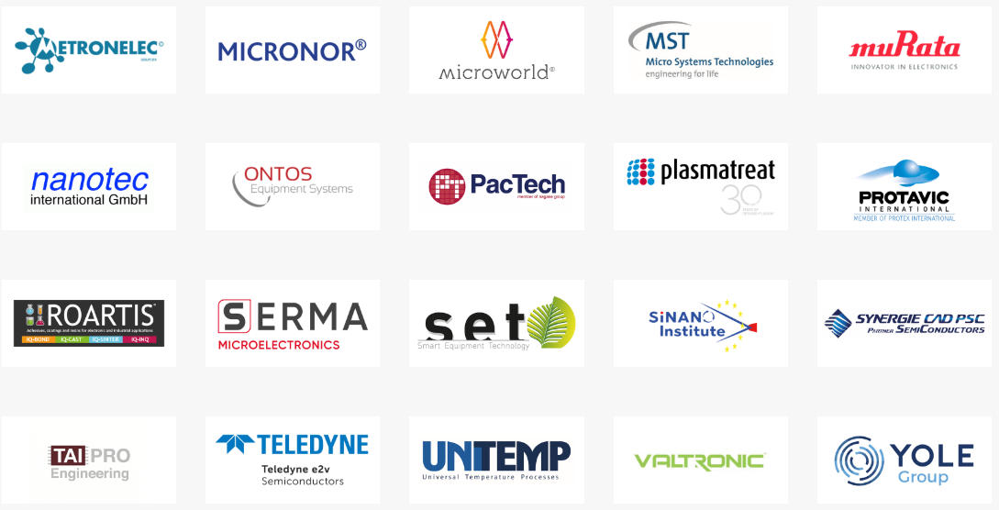

Evidemment, un évènement de cette dimension s’accompagne de **recherche de financement par parrainage** ; ce parrainage ou sponsoring sera une des clés du succès de l’événement.

Nous allons communiquer auprès de nos exposants et membres de sociétés implantées en France pour l’adhésion au parrainage de EMPC qui s’articule sur 3 niveaux :

Niveau **GOLD** – montant de 8000 Euros (HT)

Niveau **ARGENT** – montant de 5000 Euros (HT)

Niveau **BRONZE** – montant de 3000 Euros (HT)

Chaque niveau donnant une visibilité différente ; la promotion est en cours.

Voici les différences entre niveaux :

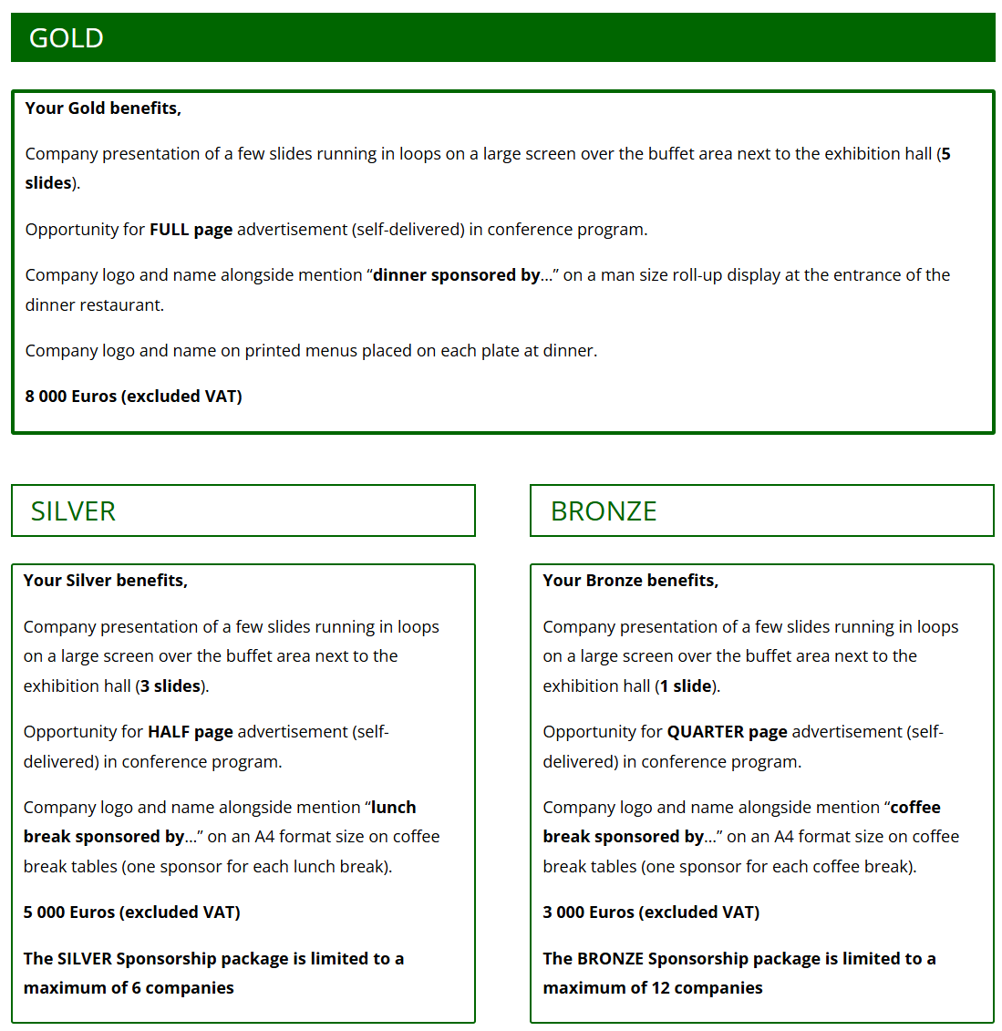

A ce jour, nous avons reçu 5 parrainages :

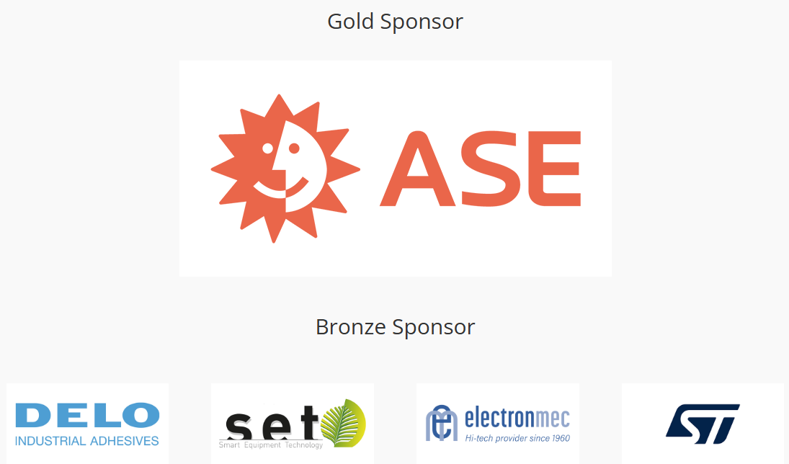

Nous allons faire des communications plus larges pour atteindre notre objectif de 20 sociétés en parrainage.

**Point sur les résumés**

Contrairement à MiNaPAD, cet évènement exige la **rédaction d’un papier** afin d’obtenir une publication dans la base de données **IEEE explore** ce qui est un élément important pour les chercheurs et enseignants-chercheurs.

Certains d’entre vous avez été sollicités pour évaluer des résumés (10 résumés par évaluateur et notation basée sur les résultats de 3 évaluateurs).

Nombre de résumés reçus : 135

Nombre de résumés non retenus : 15

Nombre de résumés retenus : 100 à 120

La session Posters offrira une alternative aux résumés recalés.

Actuellement, nous travaillons sur l’agencement des conférences sur les 3 journées et avec 4 sessions en parallèles.

**Keynotes :** 6 Keynotes sont déjà identifiés et représenteront les sociétés : Murata, ST Microelectronics, Robert Bosch, Fraunhofer IZM, CEA Leti, DECA Technologies qui vont ouvrir chaque journée et également animeront la fermeture.

**Cours sur les techniques :** En introduction aux conférences, 1 journée de cours, le lundi 15 septembre, sera proposée, sur inscription et participation financière.

[Call for Short Courses | EMPC 2025](https://empc2025.org/call-for-short-courses/)

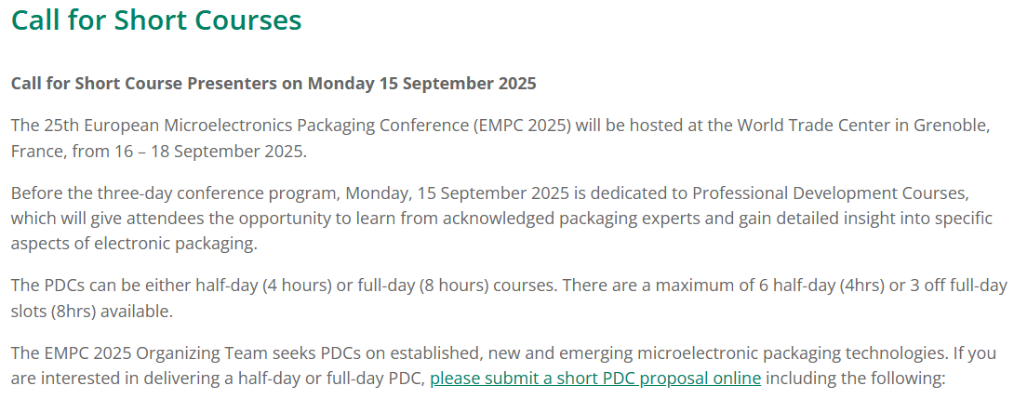

Les sujets sont présentés avec détails bientôt !

**Frais d’inscription** : notre tarification est l’une des plus attractives.

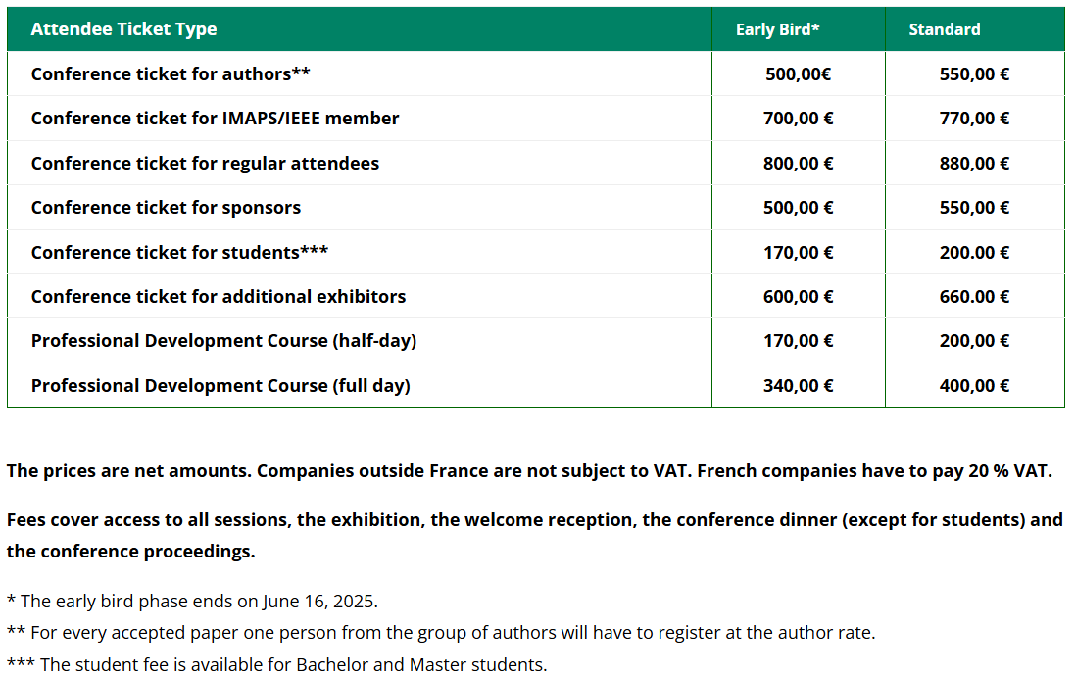

Le site, pour trouver toutes les informations, est :

<https://empc2025.org/>

**Dates clés EMPC 2025**

**Commercialisation des stands :** Terminée

**Ouverture de l’appels à résumés** : Terminée

**Sélection des résumés** : Terminée

**Programme**: Avril 2025

**Inscriptions :** Avril 2025

On apprendra de cet évènement pour nos prochains MiNaPAD.

**Alexandre VAL**

**PUBLICATIONS**

Vous avez un accés libre aux revues en allant : [Advanced Packaging & Semiconductor Publications | IMAPS](https://imaps.org/page/Publications)

Pour la première édition 2025 :

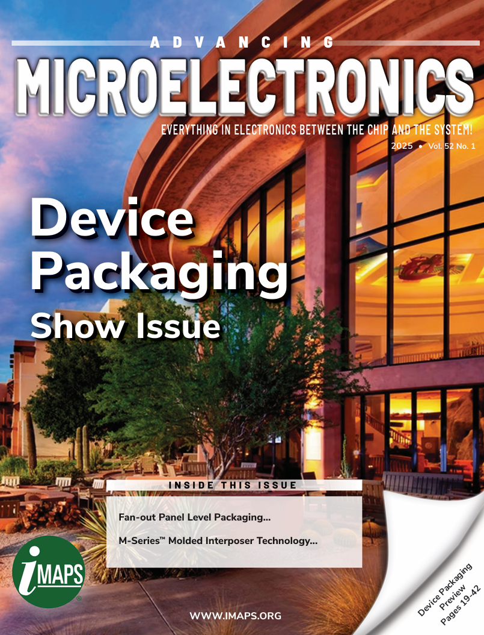

Deux articles techniques peuvent attirer votre attention :

* Fan-out Panel Level Packaging: Driving Market Momentum for High- End System Integration (YOLE Group)

A big wave of FOPLP technology developments and new players is finally coming to the semiconductor packaging industry. Companies from different business models and coming from different industries – OSAT, IDM, foundry, IC substrate, LCD – have been showing a growing interest to invest in FOPLP, driven by cost efficiency for low, mid and high-end applications. While FOPLP has been traditionally applied to small packages, high-volume applications, mainly in the mobile and consumer space, there is an incredible potential to also migrate to high-performance applications like generative AI and HPC. From low-end technologies to high-end 2.5D interposers and even to glass, potentially, lots of emergent solutions are starting to be available, adding complexity to the supply chain. If FOPLP challenges can be overcome, and it can become a real cost-efficient platform, it may finally succeed. The success of FOPLP penetration will depend on the maturity of the technology and on the yield improvements for large, complex packages integrating multiple dies.

* M-Series™ Molded Interposer Technology with Vertical Interconnect Blocks (DECA Technologies)

M-Series Molded Interposer Technology (MFIT) addresses critical challenges in advanced packaging including scalability, yield, and reliability. It represents a significant innovation by leveraging RDL technology for both the interposer and embedded bridge dies, enabling high-density interconnects, superior electrical performance, and design flexibility. The use of polyimide as a dielectric material in the RDL-based bridge dies offers improved signal integrity and reduced power consumption, making MFIT well-suited for high-performance applications such as HPC, AI, and 5G. The ability to build the interposer at full thickness with unique vertical interconnect blocks provides additional mechanical advantages, such as reduced warpage and enhanced structural integrity, positioning MFIT as a leading solution for next-generation semiconductor packaging.

**COMMUNICATION SUR IAM-I**

**De la part de Renaud de Langlade**, Fondateur - Président de NOVAPACK Technologies, Membre du Board de EPoSS, Membre du Board de la CHIPS JU, Membre Associé de IAM-I.

[rdl@novapacktech.com](mailto:rdl@novapacktech.com) +33 6 20 42 91 63

**Présentation de IAM-I :**

L’Innovative Advanced Materials - Initiative, créée le 31 janvier 2025, est un PPP (partenariat Public Privé) de la Commission Européenne ayant pour but de traiter les sujets Matériaux innovants capable d’aider l’industrie européenne au sens le plus large. Elle dotée de 80 M€ de budget de financement de projet. La Thématique ELECTRONICS est l’une des 4 principales. Dans cette thématique, les matériaux alternatifs de puces et du **PACKAGING** sont l’objet d’études.

Il ne s’agit pas de refaire ERMA (European Raw Material Alliance) et son EIT RM avec une orientation de gérer les extractions et le cycle de vie des CRM (Critical Raw Materials) ou des REE (Rare Earth Element), la plupart d’entre eux étant hors de l’Union Européenne, mais plutôt d’inventer et de fabriquer en Europe les nouveaux matériaux qui permettent ou permettront de se passer des CRM et REE ou qui aurait des propriétés supérieures à ces matériaux.

Dans le cas du packaging, la gestion thermique est au premier rang avec la réduction de poids et les autres caractéristiques physiques, tel que largement évoquées lors de l’ATW Thermal Management à La Rochelle. A cet effet, les composites carbonés à matrice métallique (MMC) sont dans les phares.

Stay tuned! [www.iam-i.eu/](http://www.iam-i.eu/) et <https://www.linkedin.com/company/iam-i/>

Pour être membre : <https://www.iam-i.eu/become-a-member>



**BULLETIN D’ADHESION 2025**

### 🖝 100 € pour les membres individuels en activité.

**🖝** 50 € pour les membres retraités.

**🖝**  20 € pour les membres privés d’emploi, étudiants

**🖝**  650 €*HT Adhésion Société

Date ……………………………………………. Signature …………………………………………………….

* Mme ⭘ Mr Numéro Adhérent ……A020…………………………….

Nom ……………………………………………………Prénom…………………………………………………

Société ………………………………………………………………………………………………………………

Fonction …………………………………………………………………………………………………………….

Adresse …………………………………………………………………………………………………………….

Code Postal ……………. Ville ……………………………. Pays …………………………………….

Tel …………………………………. Email ……………………………………………………………………….

**Adhésion Individuelle :**

- Tarif réduit sur tous les événements IMAPS (Europe, Etats-Unis), journée technique, salon MiNaPAD,workshops, salons européens EMPC

- Tarif réduit sur toutes les publications achetées à l’IMAPS.

- Accès à tous les espaces « Members Only » du site web IMAPS et à la base de données « Proceedings »

- Droit de vote pour les élections IMAPS.

**Adhésion Société :**

*Tarif IMAPS membres pour tout représentant de votre société pour les conférences organisées par IMAPS France.

- 6 personnes de votre société identifiées comme membre IMAPS individuel reçoivent l’ensemble des publications d’IMAPS

- Accès illimité à l’Espace membres et à la base de données « Proceedings »

- Droit de vote aux Assemblées générales (6 voix).

Inscription et paiement en ligne: [www.france.imapseurope.org](http://www.france.imapseurope.org)

##### MODALITES DE REGLEMENT

### Carte bleue

### Virement bancaire : Crédit Lyonnais Agence Versailles Saint Louis IBAN FR 49 3000 2089 4800 0007 9088 G25. BIC : CRLYFRPP

### Une facture vous sera adressée. La cotisation société est déductible des impôts de votre société (versement à une association).